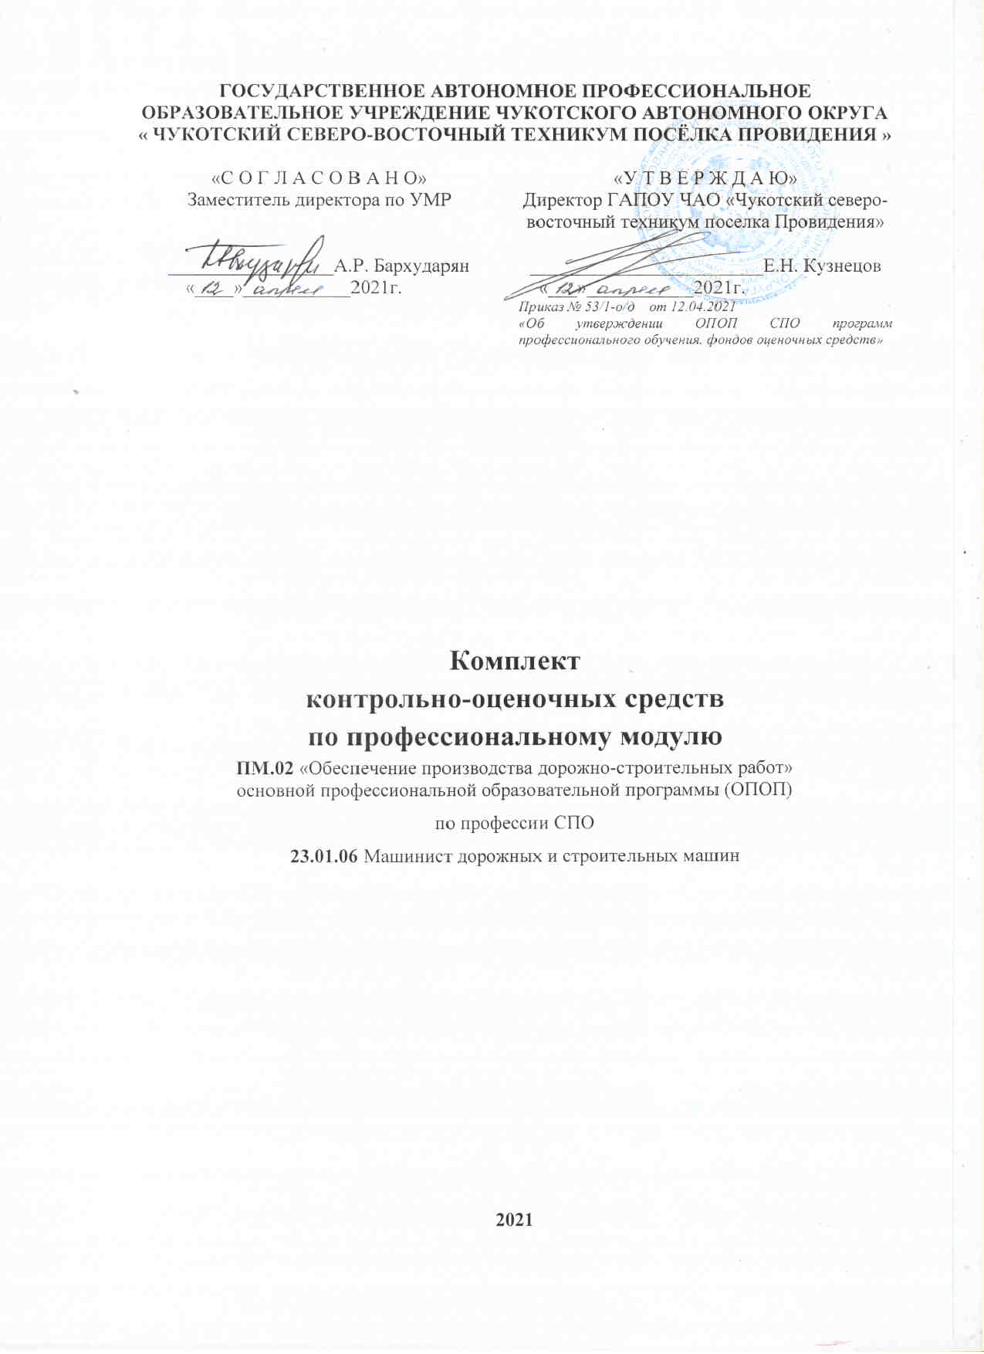
ГОСУДАРСТВЕННОЕ АВТОНОМНОЕ ПРОФЕССИОНАЛЬНОЕ ОБРАЗОВАТЕЛЬНОЕ УЧРЕЖДЕНИЕ ЧУКОТСКОГО АВТОНОМНОГО ОКРУГА
« ЧУКОТСКИЙ СЕВЕРО-ВОСТОЧНЫЙ ТЕХНИКУМ ПОСЁЛКА ПРОВИДЕНИЯ »

«С О Г Л А С О В А Н О»  Заместитель директора по УМР  _________________А.Р. Бархударян  «____»___________2021г. | «У Т В Е Р Ж Д А Ю»  Директор ГАПОУ ЧАО «Чукотский северо-восточный техникум поселка Провидения»  ________________________Е.Н. Кузнецов  «___»___________2021г.  Приказ № 53/1-о/д от 12.04.2021  «Об утверждении ОПОП СПО программ профессионального обучения, фондов оценочных средств»

Комплект
контрольно-оценочных средств
по профессиональному модулю
ПМ.02 «Обеспечение производства дорожно-строительных работ»
основной профессиональной образовательной программы (ОПОП)
по профессии СПО
23.01.06 Машинист дорожных и строительных машин

2021

Организация-разработчик: Государственное автономное профессиональное образовательное учреждение Чукотского автономного округа « Чукотский северо-восточный техникум посёлка Провидения »

Рассмотрена методическим объединением преподавателей общепрофессиональных и профессиональных дисциплин

Протокол № 1 от « 09 » апреля 2021 г.

Председатель МС _______________ А.Р.Бархударян

Проверил методист______________ В.В.Березина

Содержание
I. Паспорт комплекта контрольно-оценочных средств Ошибка! Закладка не определена.
1.1. Область применения Ошибка! Закладка не определена.
1.2. Система контроля и оценки освоения программы ПМ 3
1.2.1. Формы промежуточной аттестации по ОПОП при освоении профессионального модуля 3
1.2.2. Организация контроля и оценки освоения программы ПМ Ошибка! Закладка не определена.
2. Комплект материалов для оценки сформированности общих и профессиональных компетенций по виду профессиональной деятельности _____________ Ошибка! Закладка не определена.
2.1. Комплект материалов для оценки сформированности общих и профессиональных компетенций по виду профессиональной деятельности с использованием практических заданий Ошибка! Закладка не определена.
2.2. Комплект материалов для оценки сформированности общих и профессиональных компетенций по виду профессиональной деятельности с использованием портфолио Ошибка! Закладка не определена.
2.3. Комплект материалов для оценки сформированности общих и профессиональных компетенций по виду профессиональной деятельности в форме защиты курсового проекта (работы) Ошибка! Закладка не определена.
3. Контроль приобретения практического опыта Ошибка! Закладка не определена.
4. Задания для оценки освоения умений и усвоения знаний Ошибка! Закладка не определена.
ПРИЛОЖЕНИЕ 1. Форма аттестационного листа по практике 3
ПРИЛОЖЕНИЕ 2. Оценочная ведомость по профессиональному модулю Ошибка! Закладка не определена.

I. Паспорт комплекта контрольно-оценочных средств

1.1. Область применения
Комплект контрольно-оценочных средств предназначен для проверки результатов освоения профессионального модуля основной профессиональной образовательной программы по профессии СПО 23.01.06 Машинист дорожных и строительных машин
в части овладения видом профессиональной деятельности (ВПД): обеспечение производства дорожно-строительных работ (по видам)» и соответствующих профессиональных компетенций, общих (ОК) компетенций.
Комплект контрольно-оценочных средств позволяет оценивать:
1.1.1. Освоение профессиональных компетенций (ПК), соответствующих виду профессиональной деятельности, и общих компетенций (ОК):
Профессиональные и общие компетенции | Показатели оценки результата | Средства проверки  (№№заданий)
1 | 2 | 3
ПК 2.1 Осуществлять управление дорожными и строительными машинами.. | Грамотно, четко излагает правила дорожного движения;  Демонстрирует приёмы и методы при проведении технического осмотра  Уверенно ориентируется в дорожной ситуации при управлении дорожно-строительных машин;  Грамотно соблюдает технику безопасности при управлении дорожными и строительными машинами; | Карта оценивания вождения
ПК 2.2 Выполнять земляные и дорожные работы, выполняя технические требования и безопасность производства. | Уверенно демонстрирует навыки выполнения земляных и дорожных работ  Уверенно принимает решения по результатам выполнения земляных и дорожных работ  Грамотно соблюдает технику безопасности при выполнении земляных и дорожных работ | Карты оценивания выполнения практической работы № 4
ОК 1 Понимать сущность и социальную значимость своей будущей профессии, проявлять к ней устойчивый интерес. | Обладает высоким уровнем мотивации, понимает систему нравственных ценностей в данной профессии, обладает способностью максимально мобилизовать свои возможности, сконцентрировать усилия для выполнения профессиональных задач | Портфолио  Карты оценивания при выполнении практических работ, лабораторных работ
ОК 2 Организовывать собственную деятельность, исходя из цели и способов ее достижения, определенных руководителем. | Сознательное, ответственное отношение к профессиональной деятельности, сформирован индивидуальный стиль профессиональной деятельности, обладает способностью поддержания чувства удовлетворенности к выполненной работе, позитивно относится к себе как к профессионалу | Портфолио  Карты оценивания при выполнении практических работ, лабораторных работ
ОК 3 Анализировать рабочую ситуацию, осуществлять текущий и итоговый контроль, оценку и коррекцию собственной деятельности, нести ответственность за результаты своей работы. | Обладает (наделен) современным содержанием и современными средствами решения профессиональных задач, продуктивными способами её осуществления;  Объективно, профессионально анализирует рабочую ситуацию, рационально размещает инструменты и приспособления для выполнения определенного вида профессиональной деятельности  Уверенно владеет технологией выполнения определенного вида профессиональной деятельности | Портфолио  Карты оценивания при выполнении практических работ, лабораторных работ
ОК 4 Осуществлять поиск информации, необходимой для эффективного выполнения профессиональных задач. | Уверенно находит необходимую информацию, пользуясь рекомендательными картотеками и каталогами, .  подбирает, группирует материалы по определенной теме  Технически грамотно составляет технологические карты по выполнении. профессиональной деятельности. | Портфолио  Карты оценивания при выполнении практических работ, лабораторных работ
ОК 5 Использовать информационно-коммуникационные технологии в профессиональной деятельности. | Постоянный участник творческих групп по разработке фильмов, электронных учебных пособий для использования на учебных занятиях Т/О и П/О, и практической части ПЭКР | Портфолио  Карты оценивания при выполнении практических работ, лабораторных работ
ОК 6 Работать в команде, эффективно общаться с коллегами, руководством, клиентами. | Обладает умением вести за собой,  способностью брать на себя ответственность за дело и убеждать других участвовать в нем;  Обладает способностью использовать разнообразные тактические приемы убеждении к насущным потребностям профессии.  Обладает способностью выслушивать других и ясно, убедительно высказывать свои мысли.  Обладает способностью разряжать, гармонизировать разногласия и примирять стороны.  Адекватно осознает результаты, успехи, недостатки и неудачи в профессиональной деятельности.  Обладает способностью контролировать разрушительные эмоции и импульсы.  Обладает способностью отвечать за свои поступки и обязательства.  Обладает умением адекватно приспосабливаться к изменяющимся обстоятельствам и преодолевать препятствия. | Портфолио  Карты оценивания при выполнении практических работ, лабораторных работ

1.1.2. Приобретение в ходе освоения профессионального модуля практического опыта
Иметь практический опыт | Виды работ на учебной и/ или производственной практике и требования к их выполнению
1 | 2
выполнения земляных, дорожных и строительных работ | Выполнение работ по копанию грунта, перемещению заполненного грунтом ковша к месту разгрузки путем вращения поворотной платформы с рабочим оборудованием, разгрузка грунта из ковша.  Выполнение продвижения и установки одноковшовых экскаваторов в забое по мере разработки грунта.  Выполнение передвижения экскаватора к новому месту работы.  Выполнение установки экскаватора на место стоянки.  Выполнение погрузки и разгрузки сыпучих песков, разработка грунта одноковшовым экскаватором.  Выполнение разработки грунта при устройстве выемок и котлованов.  Выполнение разработки продольных траншей обратной лопатой.  Выполнение разработки грунта в каналах одноковшовым экскаватором.  Выполнение работ на экскаваторах с разгрузкой грунта на обе стороны.  Выполнение работ по копанию грунта экскаватором, оборудованным драглайном в отвал.  Выполнение разработки выемок драглайном боковой проходкой.  Выполнение возведения насыпи из резервов.  Выполнение разработки грунта экскаватором ниже уровня стоянки лобовой проходкой в отвал.  Выполнение разработки грунта экскаватором ниже уровня стоянки лобовой проходкой с погрузкой грунта в автотранспорт.  Выполнение продвижения и установки экскаватора в забое по мере разработки грунта.  Выполнение работ прямой лопатой.  Выполнение разработки грунта выше уровня стоянки экскаватора лобовыми или боковыми проходками.  Выполнение разработки грунта ниже уровня стоянки экскаватора с применением лобовых и боковых проходок в отвал.  Выполнение разработки грунта экскаватором, оборудованным прямой лопатой с погрузкой в транспортное средство.  Выполнение работ грейфером.  Выполнение погрузки сыпучих грунтов: песка, шлака, грунтов, гравия.  Выполнение разработки грунта экскаватором, оборудованным грейферным ковшом различных углублений котлованов, под фундаменты.  Выполнение засыпки пазух сооружений экскаватором, оборудованным грейфером.  Выполнение погрузки грунта обратной лопатой в транспортное средство.  Выполнение работ экскаватором с обратной лопатой по заданным отметкам.  Выполнение установки экскаватора в забое по мере разработки грунта.  Выполнение разработки грунта экскаватором при установке выемок и насыпей при строительстве автомобильных, железнодорожных дорог.

3. Освоение умений и усвоение знаний:
Освоенные умения, усвоенные знания | Показатели оценки результата | №№ заданий  для проверки
1 | 2 | 3
_{У1}- управлять дорожными и строительными машинами | - самостоятельно, правильно управляет дорожными и строительными машинами | Карта оценивания вождения
_{У2}- производить земляные, дорожные и строительные работы | - уверенно и умело пользуется оборудованием, инструментами и приспособлениями при выполнении земляных, дорожных и строительных работ | Карта оценивания выполнения практических работ в соответствии с ВПД№4
_{У3} выполнять технические требования, предъявляемые к качеству выполненных работ | - качественно выполняет земляные, дорожные и строительные работы в соответствии с техническими рекомендации по производству земляных работ | Карта оценивания выполнения практических работ в соответствии с ВПД№4
_{У4} соблюдать безопасные условия производства работ | - грамотно соблюдает технику безопасности при выполнении земляных и дорожных работ в соответствии требованиям СНиП 12-03-2001, СНиП 3.02.01-87 | Карта оценивания выполнения практических работ в соответствии с ВПД№4
_{З1-} способы производства работ | Полно, обоснованно перечисляет основные этапы технологического процесса, обоснованно осуществляет выбор способа производства и средств механизации земляных работ | тестирование, фронтальный опросписьменного опроса.  лабораторные исследования самостоятельные работы.
_{З2}-механизмы управления | - аргументировано осуществляет выбор механизма управления от типа грунта, и технической характеристики механизма | тестирование, фронтальный опросписьменного опроса.  лабораторные исследования самостоятельные работы
_{З3}-требования к качеству земляных, дорожных и строительных работ и методы оценки качества | -грамотно, уверенно перечисляет требования к качеству земляных, дорожных и строительных работ и методы оценки качества | Практическая работа Защита выполненной практической работы
_{З4}- требования инструкций по технической эксплуатации дорожных и строительных машин | -демонстрирует отличные знания технических рекомендации для практического руководства при выполнении земляных работ с использованием современных средств механизации отечественного производства. | Компетентностно-ориентированные тестовые задания:
_{З4-} правила дорожного движения | -демонстрирует уверенное владение ПДД | Тестирование в в Ростехнадзоре

1.2. Система контроля и оценки освоения программы ПМ
Текущий контроль знаний (успеваемости) проводится на любом из видов учебных занятий. Методы текущего контроля выбираются преподавателем и мастером производственного обучения исходя из специфики учебной дисциплины, профессионального модуля.
Текущий контроль знаний осуществляется в различных формах, таких как:
- тестирование,
- выполнение и защита рефератов,
- выполнение комплексных задач,
- проверка качества решения задач и упражнений по алгоритму (образцу),
- проверка качества решения вариативных задач и упражнений,
- контроль в форме оценивание выполнения практического задания.
- контроль в форме оценивания отчета о результатах лабораторных исследований
- собеседование,
- формирование портфолио и т.д.
Виды и примерные сроки проведения текущего контроля успеваемости студентов устанавливаются рабочей учебной программой дисциплины, профессионального модуля.
Формы и процедуры текущего контроля успеваемости по каждой дисциплине и профессиональному модулю образовательной программы доводятся до студентов не позднее одного месяца с начала обучения.
В начале учебного года или семестра преподаватель проводит входной контроль знаний студентов, приобретѐнных на предшествующем этапе обучения

1.2.1. Формы промежуточной аттестации по ОПОП при освоении профессионального модуля
Профессиональные модули являются обязательными для аттестации элементами ОП СПО, их освоение завершается промежуточной аттестации: - квалификационным экзаменом по учебной и производственной практике - дифференцированный зачет. Обязательной формой промежуточной аттестации по профессиональным модулям является экзамен квалификационный, который представляет собой форму независимой оценки результатов обучения с участием главного инженера Гостехнадзора Министерства по Провиденскому и Чукотскому районам Чукотского автономного округа. Процедура сдачи экзамена по МДК 02.01; состоит из двух этапов. На 1 этапе обучающиеся отвечают письменно на теоретические вопросы в виде тестов, которые разработаны и утверждены Гостехнадзором Министерства сельского хозяйства, на 2 этапе студенты демонстрируют навыки по управлению Ддорожными и строительными машинами на закрытой учебной площадке техникума. По итогам экзамена обучающиеся успешно прошедшие квалификационные испытания получают свидетельство по профессии «Тракторист».
Экзамен квалификационный проверяет готовность студента к выполнению указанного вида профессиональной деятельности и сформированность у него компетенций, определенных в разделах «Требования к результатам освоения программы подготовки квалифицированных рабочих, служащих», «Требования к результатам освоения программы подготовки специалистов среднего звена» в ФГОС СПО.
Контроль и оценка по учебной и (или) производственной практике проводится на основе характеристики обучающегося с места прохождения практики, составленной и завизированной представителем образовательного учреждения и ответственным лицом организации (базы практики). В характеристике отражаются виды работ, выполненные обучающимся во время практики, их объем, качество выполнения в соответствии с технологией и (или) требованиями организации, в которой проходила практика
Условием положительной аттестации (вид профессиональной деятельности освоен) на экзамене квалификационном является положительная оценка освоения всех профессиональных компетенций по всем контролируемым показателям.
При отрицательном заключении хотя бы по одной из профессиональных компетенций принимается решение «вид профессиональной деятельности не освоен».
Результатом этого экзамена является однозначное решение: «вид профессиональной деятельности освоен / не освоен».

Элементы модуля, профессиональный модуль | Формы контроля и оценивания
Элементы модуля, профессиональный модуль | Текущий контроль | Промежуточная аттестация
1 | 2 | 3
МДК 02.01Управление и технология выполнения работ | 1.Определение уровня освоения знаний в форме тестирования, фронтального письменного опроса.  2.Определение уровня умений при выполнении практических заданий и лабораторных исследований.  3. Оценивание выполнения заданий внеаудиторной самостоятельной работы:  - оценивание качества реферата, доклада и выступление на контрольно-проверочном-уроке  - оценивание качества разработанных инструкционно-технологических карт  - оценивание качества электронного учебного пособия  - оценивание результатов наблюдения за участием обучающихся в деловых играх, конкурсах и др.  - проверка составления проспектов, памяток, рекомендаций, инструкций и др.  - проверка созданных проектов, моделей и пр.  - проверка изготовленных альбомов, каталогов  - проверка изготовления наглядных пособий  - оценивание качества выполнения исследовательской работы | экзамен
УП | -Визуальное наблюдение и экспертная оценка выполнения упражнений на площадке
ПП | Визуальное наблюдение и экспертная оценка выполнения практических работ | Дифференцированный зачет
ПМ | экзамен (квалификационный)

2. 2.1 Задания для текущего контроля освоения
МДК02.01 – Управление и технология выполнения работ
Вариант 1
I Выберите правильный ответ.

1.К средствам труда относятся:
- машины и оборудование;
- производственные площади;
- энергия;
- транспортные средства
- сырье;
- детали;
- конструкции и изделия
2. К предметам труда относятся:
- машины и оборудование;
- производственные площади;
- энергия;
- транспортные средства;
- сырье;
- детали;
- конструкции и изделия.
3.Участки, где поверхность дороги в результате срезки грунта расположена ниже поверхности земли, называют...
- выемкой
- насыпью
- резервом
- бровкой
5. В какие сроки выполняют земляные работы _____________________
6. Какие требования предъявляются к прочности и устойчивости земляного полотна?________________________________________________________________________

7. Какие грунты пригодны для возведения земляного полотна
- супесь пылеватая
- суглинок легкий
- глина пылеватая
- глина жирная
- супесь тяжелая пылеватая
- суглинок тяжелый
8.Опишите способы уплотнения грунта_________________________________________________________________________
9.Перечислите способы улучшения грунтов________________________________________________________________________
10.Насыпи какой высоты целесообразно возводить бульдозером?_____________________
11.Перечислите методы контроля качества земляных работ?__________________________________________________________________________
Вставьте пропущенные слова
12. Для рытья траншей, в т.ч. в мерзлых грунтах, при устройстве подземных инженерных сетей применяют экскаваторы ________________, в стесненных условиях применяют _________________ экскаваторы с различной вместимостью ковша в зависимости от ширины и глубины траншеи.
13.Что называют строительной машиной?
- устройство, которое посредством механических движений преобразует размеры, форму, свойства или положение в пространстве строительных материалов, изделий и конструкций
- устройство, которое посредством механических движений преобразует форму, свойства или положение в пространстве строительных материалов, изделий и конструкций
- устройство, совершающее полезную работу с преобразованием одного вида энергии в другой
- устройство, которое посредством механических движений преобразует положение в пространстве строительных материалов, изделий и конструкций
14 Из каких частей состоит ДСМ (по видам)?
- двигатель
- силовая передача (трансмиссия)
- ходовое устройство
- вспомогательное и рабочее оборудование
- шасси
- кузов для грузов
- система управления
- остов (рама)
- Как подразделяются погрузочно-разгрузочные машины по рабочему процессу?
- самоходные погрузчики и разгрузчики
- циклического и непрерывного действия
- рельсоколесные, пневмоколесные и гусеничные
- одноковшовые и многоковшовые
- По виду привода машины для земляных работ классифицируются:
- на электрические, внутреннего сгорания, гидравлические, комбинированные
- малой, средней и большой
- на гусеничные, пневмоколесные, шагающие, рельсовые
- в северном, тропическом, обычном исполнении
- Какие в зависимости от физико-механических свойств грунта бывают машины для его уплотнения?
- статические и динамическое
- универсальные и не универсальные
- стационарные и передвижные
- главные, основные и вспомогательные
- Что называется пористостью грунтов?
- отношение веса воды к весу сухого грунта
- отношение веса грунта при естественной влажности к его объему
- количеством воды, содержащейся в порах грунта (в %)
- объем пор, выраженный в процентах от общего объема грунта
- Основой базы бульдозера является:
- сельскохозяйственные машины
- тракторы общего назначения
- экскаваторы
- автопоезда
- Как в зависимости от назначения классифицируют одноковшовые экскаваторы?
- строительные, карьерные, вскрышные и шахтные
- с канатным или гидравлическим оборудованием
- универсальные и не универсальные
- с жесткой или гибкой кинематической связью
- Что такое бульдозер?
- землеройно-транспортная машина в виде гусеничного трактора или колесного тягача с навешенным на него с помощью рамы или брусьев рабочим органом – отвалом
- землеройно-транспортная машина циклического действия, предназначенная для послойного вырезания грунта с набором его в ковш, транспортирования набранного грунта и отсыпки его слоями или в отвал с частичным уплотнением ходовыми колесами или гусеницами
- самоходная многофункциональная планировочно-профилировочная машина, основным рабочим органом которой служит полноповоротный грейдерный отвал с ножами, размещенный между передним и задним мостами пневмоколесного ходового оборудования
- сменное навесное оборудование гусеничных тракторов или пневмоколесных тягачей, служащее для корчевки пней, расчистки земельных участков от корней и крупных камней, уборки лесных участков от сваленных деревьев и кустарника после прохода кустореза
- Колесные схемы автогрейдеров условно обозначаются формулой: $А×Б×В$. Что обозначаетБ?
- число осей с управляемыми колесами
- число ведущих осей
- общее число осей авто грейдера
- общее число колес
- Что является рабочим органом роторных экскаваторов?
- является ротор – жесткое колесо с ковшами
- ковш
- отвал
- зуб
- Какие способы бурения Вам известны?
- физические и механические
- только физические
- только взрывные
- физические, механические и взрывные
- На какие группы делятся машины для погружения сваи?
- легкие, средние, полутяжелые и тяжелые
- прицепные, полуприцепные и самоходные на пневматических шинах
- ударного, вибрационного, виброударного действия, машины для вдавливания и завинчивания
- ударного и виброударного действия
- Для чего служат кусторезы?
- для разработки грунта
- для корчевки пней диаметром до 500 мм, расчистки участков от крупных камней, сваленных деревьев и кустарников, а также для рыхления плотных грунтов перед их разработкой землеройными и землеройно-транспортными машинами
- для удаления деревьев на расчищаемых участках
- для расчистки подлежащих застройке площадей от кустарника и мелких деревьев
Закончите предложение
- Уплотнение грунта обратных засыпок должно производиться __________________
- Выбор механизма зависит от типа грунта, габаритов котлованов, пазух, траншей, _____________________________________________________________________
- Толщина отсыпаемых слоев грунта и процесс уплотнения должны соответствовать типу грунта и ______________________________ возможностям применяемого механизма.
- Отсыпка грунта в насыпь производится слоями от _________________ к __________ ______
- Применение грунтов различных видов в одном слое насыпи _______________________________

ЗАДАНИЯ ДЛЯ ЭКЗАМЕНУЮЩИХСЯ
ПМ.02 «Обеспечение производства дорожно-строительных работ»
Задания для оценки МДК 02.01 «Управление и технология выполнения работ»
Условия выполнения задания
Учебный кабинет. На теоретическом экзамене проверяются знания по технологии соответствующего вида работ и правилам техники безопасности. Теоретическая часть заключается в письменных ответах на вопросы билетов в течение контрольного времени. Экзамен проводится одновременно для всей учебной группы, путем выполнения заданий. Ответы предоставляются письменно. Количество вариантов задания для экзаменующегося по числу обучающихся в группе. Задания предусматривают последовательную проверку каждой компетенции
Оборудование: Бумага, ручки.
Методическое обеспечение: экзаменационные билеты, включающие в себя теоретические вопросы

ГОСУДАРСТВЕННОЕ АВТОНОМНОЕ ПРОФЕССИОНАЛЬНОЕ ОБРАЗОВАТЕЛЬНОЕ УЧРЕЖДЕНИЕ ЧУКОТСКОГО АВТОНОМНОГО ОКРУГА
« ЧУКОТСКИЙ СЕВЕРО-ВОСТОЧНЫЙ ТЕХНИКУМ ПОСЁЛКА ПРОВИДЕНИЯ »
ПМ. 02 «Обеспечение производства дорожно-строительных работ»
ПК 2.1 Осуществлять управление дорожными и строительными машинами..
ПК 2.2 Выполнять земляные и дорожные работы, выполняя технические требования и безопасность производства.

«С О Г Л А С О В А Н О»  Заместитель директора по УМР  _________________А.Р. Бархударян  «____»___________2021г. | «У Т В Е Р Ж Д А Ю»  Директор ГАПОУ ЧАО «Чукотский северо-восточный техникум поселка Провидения»  ________________________Е.Н. Кузнецов  «___»___________2021г.

БИЛЕТ № 01
1. Элементы системы управления ДСМ (по видам).
2. Производство земельных работ ДСМ. (по видам).
3.Охрана труда и техника безопасности при проведении земляных, дорожных и строительных работ

БИЛЕТ № 02
1. Привод и управление рабочими органами ДСМ (по видам)
2. Возведение насыпей ДСМ (по видам)
3. Охрана труда и техника безопасности при проведении земляных, дорожных и строительных работ

БИЛЕТ № 03
1. Гидравлический привод ДСМ (по видам)
2. Спаренная работа ДСМ (по видам)
3. Охрана труда и техника безопасности при проведении земляных, дорожных и строительных работ

Билет №04
1. Общая схема гидропривода ДСМ (по видам)
2. Сооружение каналов и котлованов ДСМ (по видам)
3. Охрана труда и техника безопасности при проведении земляных, дорожных и строительных работ

Билет №05
1. Механизм управления гидропривода ДСМ (по видам).
2. Засыпка траншей и котлованов ДСМ (по видам)
3. Охрана труда и техника безопасности при проведении земляных, дорожных и строительных работ

Билет №06
1. Регулирование направления гидравлического потока на ДСМ (по видам)
2. Разработка скальных и мёрзлых грунтов ДСМ (по видам)
3 Охрана труда и техника безопасности при проведении земляных, дорожных и строительных работ

Билет №07
1. Многосекционный гидрораспределитель ДСМ (по видам)
2. Планировочные работы ДСМ (по видам)
3. Охрана труда и техника безопасности при проведении земляных, дорожных и строительных работ

Билет №08
1. Регулирующие устройства систем гидропривода ДСМ (по видам).
2. Вспомогательные работы ДСМ (по видам)
3. Охрана труда и техника безопасности при проведении земляных, дорожных и строительных работ

Билет №09
1. Гидравлический шестерёнчатый насос ДСМ (по видам)
2. Устройство съездов с крутых спусков ДСМ (по видам).
3. Охрана труда и техника безопасности при проведении земляных, дорожных и строительных работ

Билет №10
1. Многоблочный трёхсекционный гидрораспределитель ДСМ (по видам)
2. Разработка террас и полок бульдозером.
3. Охрана труда и техника безопасности при проведении земляных, дорожных и строительных работ

Билет №11
1. Исполнительные органы ДСМ (по видам)
2. Оборудование ДСМ (по видам) для корчевки пней и валки деревьев.
3. Охрана труда и техника безопасности при проведении земляных, дорожных и строительных работ

Билет №12
1. Электрооборудование ДСМ (по видам)
2. Перемещение грунта прямым ковшом.
3. Охрана труда и техника безопасности при проведении земляных, дорожных и строительных работ

Билет №13
1. Механизмы управления гидросистемой ДСМ (по видам)
2. Оборудование ДСМ (по видам) для разработки мёрзлых и скальных грунтов.
3. Охрана труда и техника безопасности при проведении земляных, дорожных и строительных работ
Билет №14
1. Приводы управления рабочими органами ДСМ (по видам).
2. Разработка грунта экскаватором лобовой проходкой.
3. Охрана труда и техника безопасности при проведении земляных, дорожных и строительных работ

Билет №15
1. Элементы системы управления экскаватором.
2. Разработка грунта экскаватором открытой боковой проходкой.
3. Охрана труда и техника безопасности при проведении земляных, дорожных и строительных работ

Билет №16
1. Регулирующие устройства системы гидропривода экскаватора.
2. Разработка грунта экскаватором боковой закрытой проходкой.
3. Охрана труда и техника безопасности при проведении земляных, дорожных и строительных работ

Билет №17
1. Регулирование направления гидравлического потока на экскаваторе.
2. Разработка траншей и котлованов экскаватором.
3. Охрана труда и техника безопасности при проведении земляных, дорожных и строительных работ

Билет №18
1. Гидравлические распределители экскаватора.
2. Разработка грунта экскаватором с погрузкой в автотранспорт.
3. Охрана труда и техника безопасности при проведении земляных, дорожных и строительных работ

Билет №19
1. Моноблочный трехзолотниковый гидрораспределитель экскаватора.
2. Работа экскаватора в забое.
3. Охрана труда и техника безопасности при проведении земляных, дорожных и строительных работ

Билет №20
1. Схема загрузки гидронасосов экскаватора.
2. Работа экскаватора с грейфером.
3. Охрана труда и техника безопасности при проведении земляных, дорожных и строительных работ

Билет №21
1. Гидравлические баки и фильтра экскаватора.
2. Работа экскаватора с драглайном.
3. Охрана труда и техника безопасности при проведении земляных, дорожных и строительных работ

Билет №22
1. Вспомогательное гидрооборудование экскаватора.
2. Работа экскаватора в стесненных условиях.
3. Охрана труда и техника безопасности при проведении земляных, дорожных и строительных работ

Билет №23
1. Схемы гидравлических приводов экскаватора.
2. Работа экскаватора с гидромотором.
3 Охрана труда и техника безопасности при проведении земляных, дорожных и строительных работ
Билет №24
1. Механизмы поворота экскаватора.
2. Производство работ экскаватором, оборудованным обратной лопатой.
3. Охрана труда и техника безопасности при проведении земляных, дорожных и строительных работ

Билет №25
1. Механизмы хода экскаватора.
2. Производство работ экскаватором, оборудованным прямой лопатой.
3. Охрана труда и техника безопасности при проведении земляных, дорожных и строительных работ

Билет №26
1. Рабочее оборудование и рабочие органы экскаватора.
2. Засыпка траншей и котлованов экскаватором.
3. Охрана труда и техника безопасности при проведении земляных, дорожных и строительных работ

Билет №27
1. Гидромоторы поворотов экскаватора.
2. Транспортировка и хранение экскаватора.
3. Охрана труда и техника безопасности при проведении земляных, дорожных и строительных работ

Билет №28
1. Механизмы включения переднего моста экскаватора.
2. Оборудование ДСМ (по видам).
3. Охрана труда и техника безопасности при проведении земляных, дорожных и строительных работ

Билет №29
1. Управление тормозами экскаватора.
2. Вспомогательное рабочее оборудование ДСМ (по видам).
3. Охрана труда и техника безопасности при проведении земляных, дорожных и строительных работ

Билет №30
1. Электрооборудование экскаватора.
2. Погрузка экскаватором грунта с эстакады в автотранспорт.
3. Охрана труда и техника безопасности при проведении земляных, дорожных и строительных работ

Задание № 1.
Управление экскаватором. Преодоление подъема (эстакады) - остановка на подъеме и спуске, трогание с места и продолжение движения.

Вопрос 1. Правила дорожного движения.
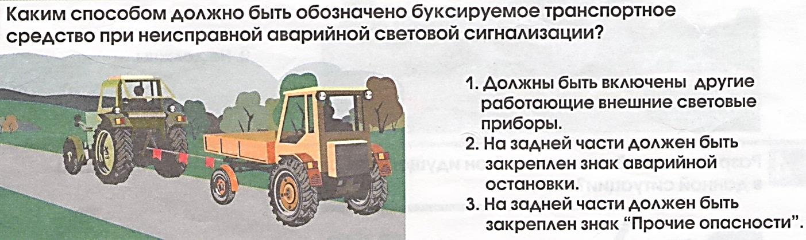
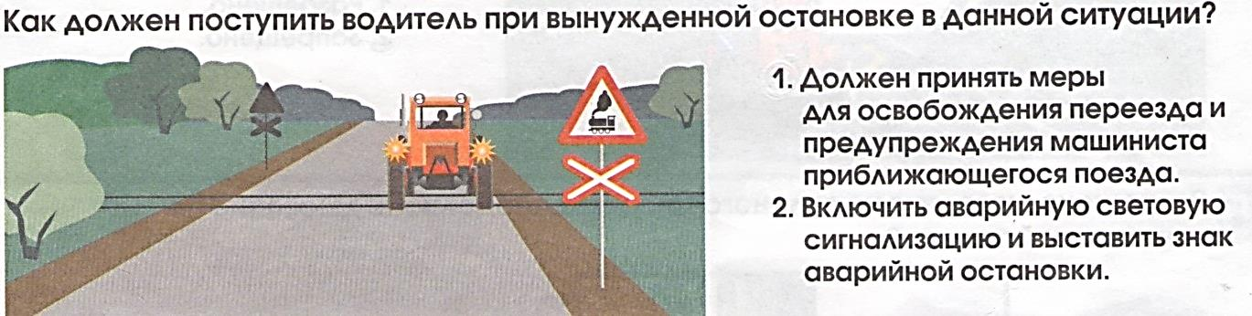

Вопрос 2.
Безопасная эксплуатация самоходных машин категории «С».
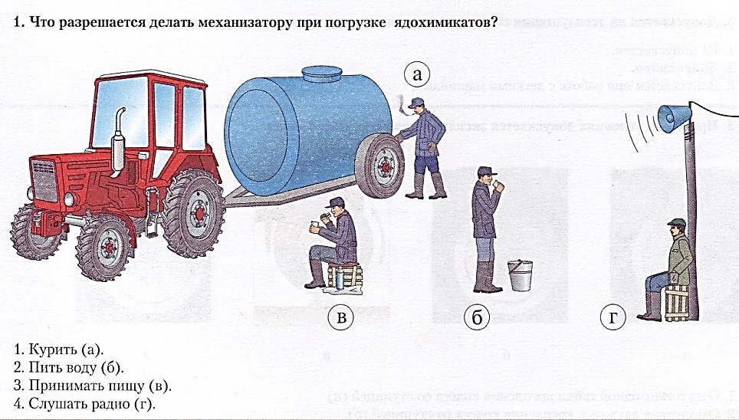
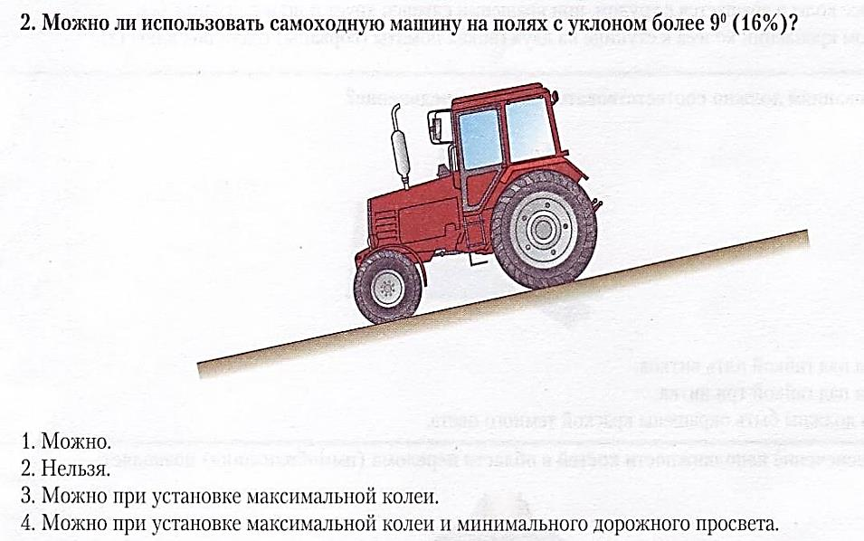
Вопрос 3.
Ежесменное техническое обслуживание экскаватора.
Вопрос 4.
Охрана труда при обслуживании и управлении транспортным средством категории «С».
Вопрос 5.
Причины возникновения неисправностей.

Задание № 2.
Управление экскаватором. Заезд задним ходом в бокс, расположенный перпендикулярно к направлению движения, за одноразовое включение передачи заднего хода.
Вопрос 1 Правила дорожного движения.
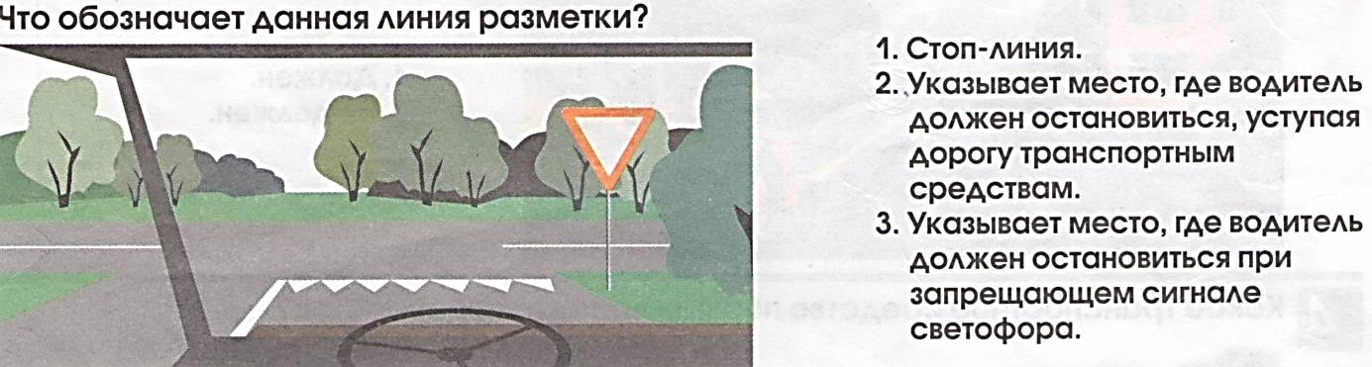

Вопрос 2.
Безопасная эксплуатация самоходных машин категории «С».
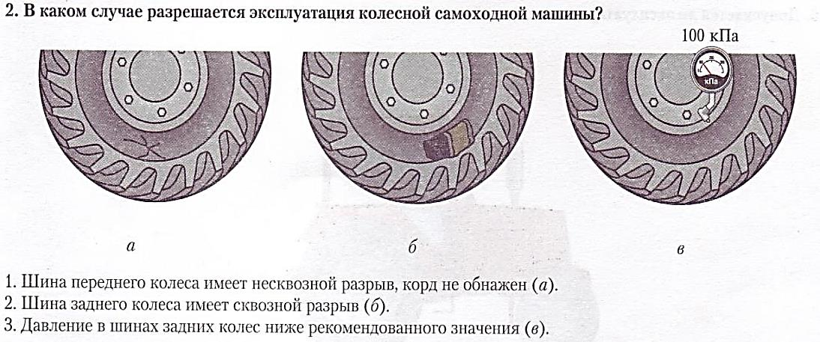
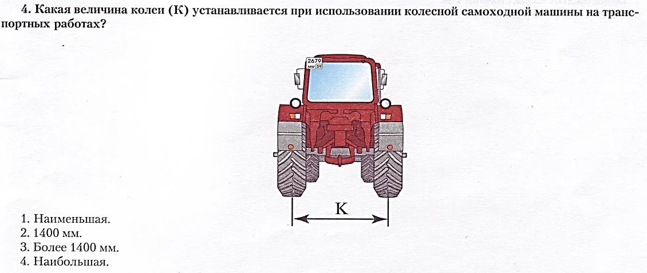
Вопрос 3.
Ежесменное техническое обслуживание экскаватора.
Вопрос 4.
Охрана труда при обслуживании и управлении транспортным средством категории «С».
Вопрос 5.
Причины возникновения неисправностей.

Задание № 3.
Управление экскаватором. Проезд ограниченных пространств («змейка»).
Вопрос 1. Правила дорожного движения.
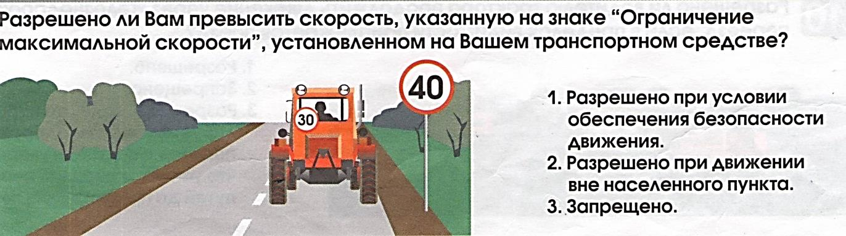
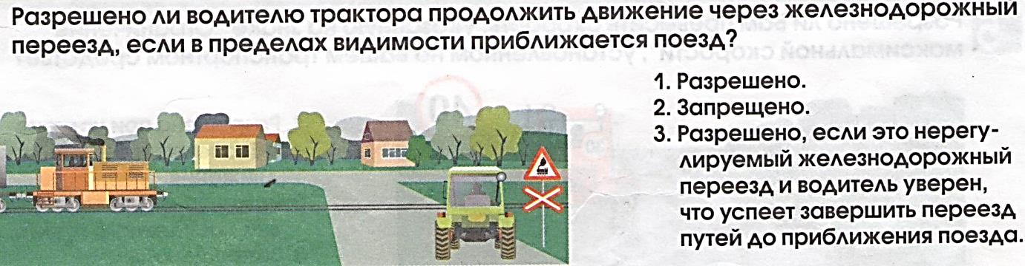
Вопрос 2.
Безопасная эксплуатация самоходных машин категории «С».


Вопрос 3.
Ежесменное техническое обслуживание экскаватора.
Вопрос 4.
Охрана труда при обслуживании и управлении транспортным средством категории «С».

Вопрос 5.
Причины возникновения неисправностей.

Задание №4.
Управление трактором. Преодоление подъема (эстакады) - остановка на подъеме и спуске, трогание с места и продолжение движения.
Вопрос 1. Правила дорожного движения.
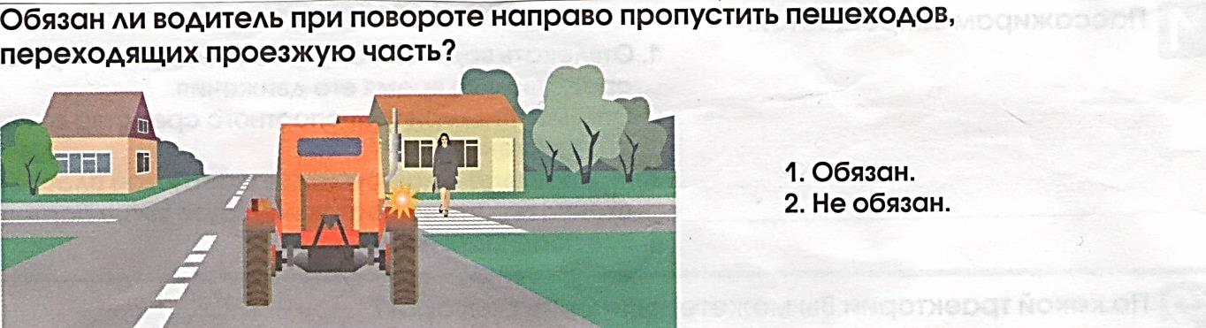
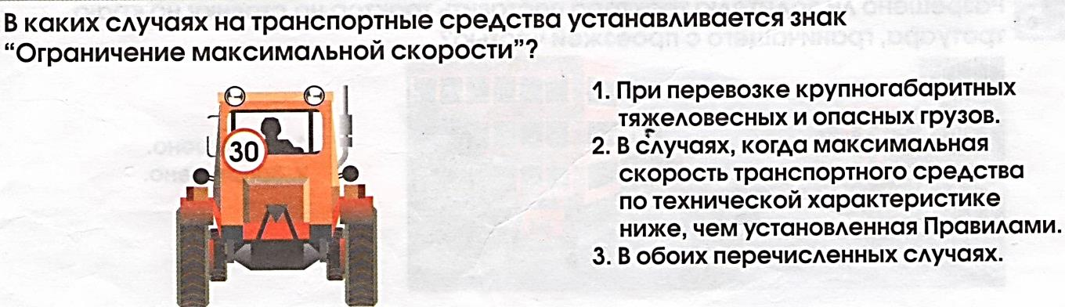
Вопрос 2.
Безопасная эксплуатация самоходных машин категории «Е».
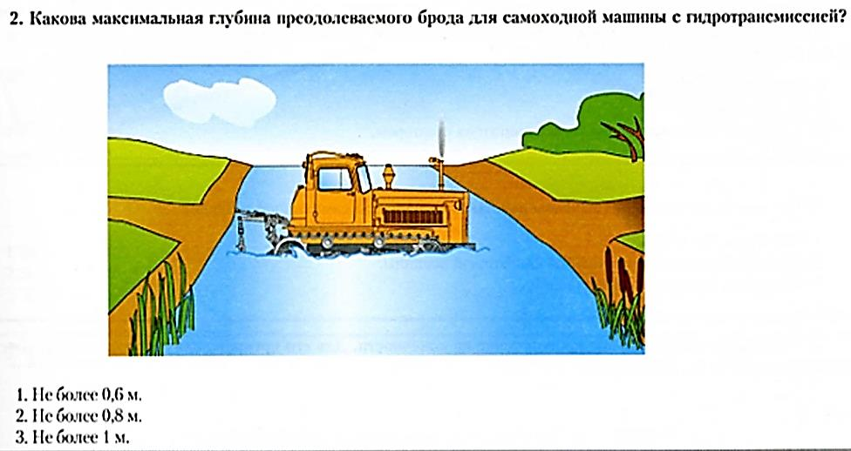

Вопрос 3.
Ежесменное техническое обслуживание трактора.
Вопрос 4.
Охрана труда при обслуживании и управлении транспортным средством категории «Е».
Вопрос 5.
Причины возникновения неисправностей.

Задание № 5.
Управление трактором. Заезд задним ходом в бокс, расположенный перпендикулярно к направлению движения, за одноразовое включение передачи заднего хода.
Вопрос 1. Правила дорожного движения.


Вопрос 2.
Безопасная эксплуатация самоходных машин категории «Е».
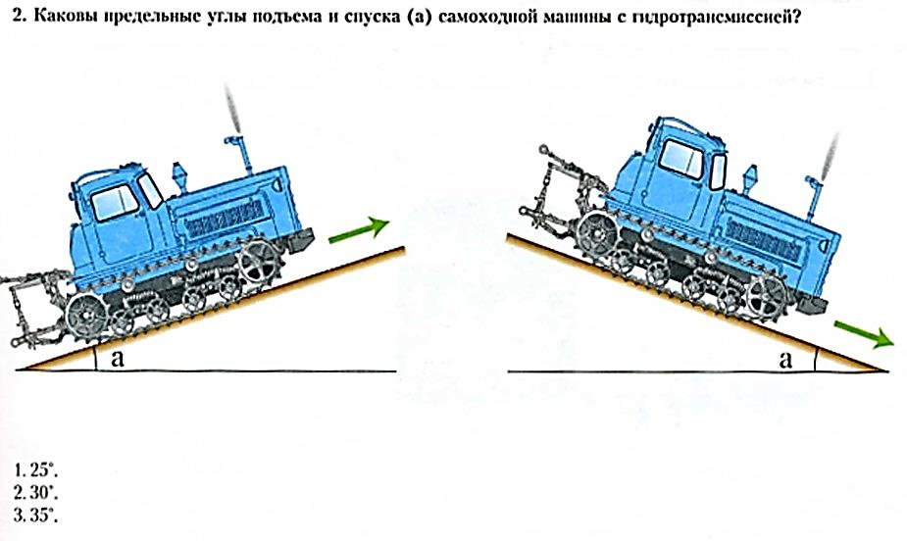
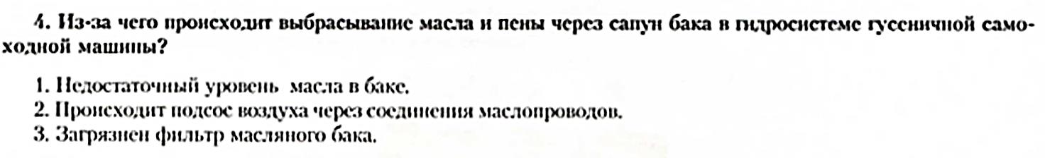
Вопрос 3.
Ежесменное техническое обслуживание трактора «ЮМЗ-6».
Вопрос 4.
Охрана труда при обслуживании и управлении транспортным средством категории «Е».
Вопрос 5.
Причины возникновения неисправностей.

Задание № 6.
Произвести погрузку грунта экскаватором одноковшовым в автотранспорт.
Вопрос 1. Правила дорожного движения.
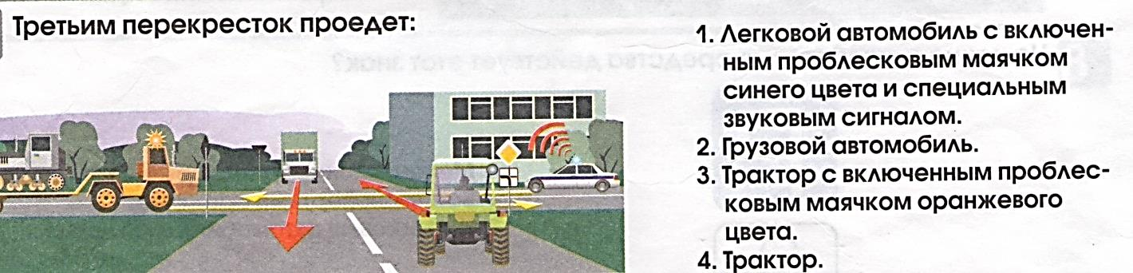

Вопрос 2.
Безопасная эксплуатация самоходных машин категории «С».

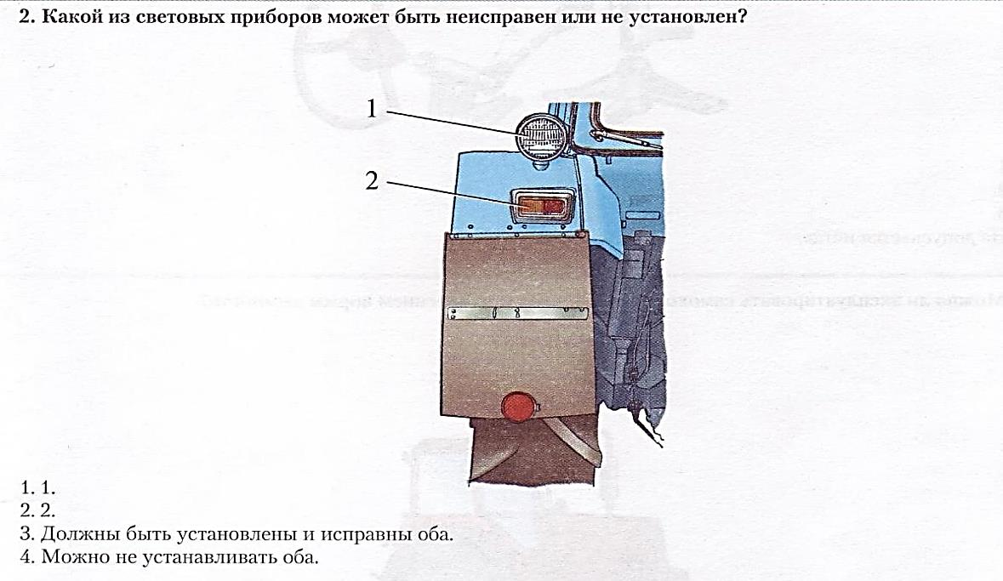
Вопрос 3.
Ежесменное техническое обслуживание экскаватора.
Вопрос 4.
Охрана труда при обслуживании и управлении транспортным средством категории «С».
Вопрос 5.
Причины возникновения неисправностей.

Задание № 7.
Произвести перемещение грунта экскаватором одноковшовым.
Вопрос 1. Правила дорожного движения.
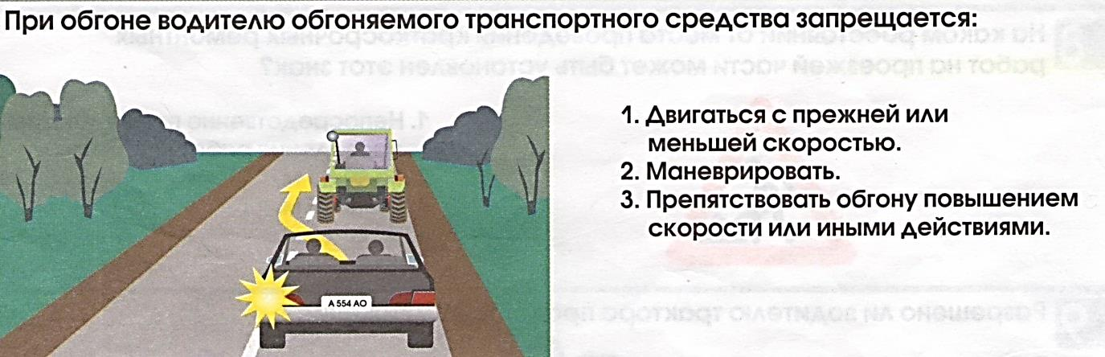
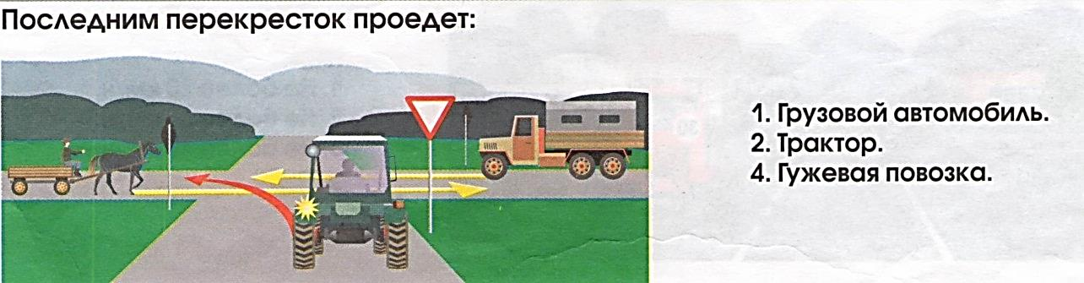
Вопрос 2.
Безопасная эксплуатация самоходных машин категории «С».
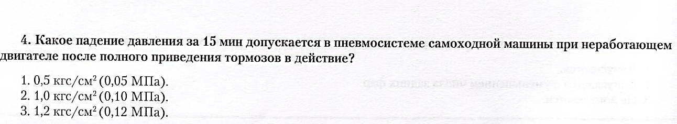
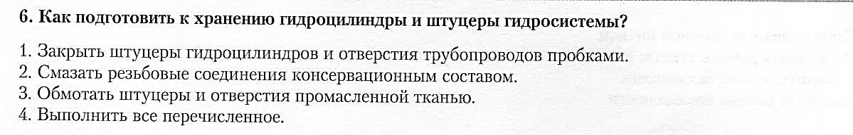
Вопрос 3.
Ежесменное техническое обслуживание экскаватора.
Вопрос 4.
Охрана труда при обслуживании и управлении транспортным средством категории «С».
Вопрос 5.
Причины возникновения неисправностей.
Задание № 8.
Разработать траншею экскаватором одноковшовым.
Вопрос 1. Правила дорожного движения.
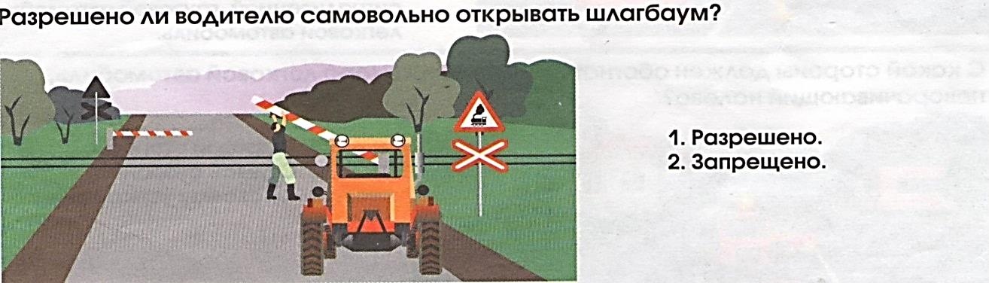
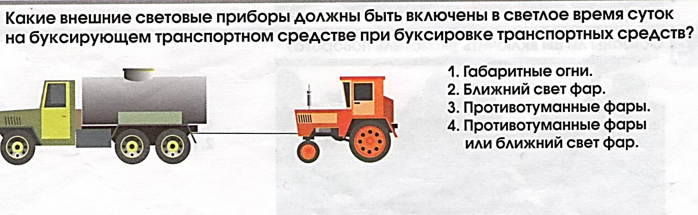
Вопрос 2.
Безопасная эксплуатация самоходных машин категории «С».
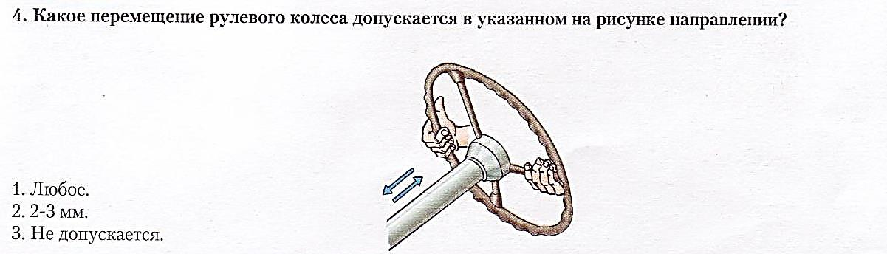

Вопрос 3.
Ежесменное техническое обслуживание экскаватора.
Вопрос 4.
Охрана труда при обслуживании и управлении транспортным средством категории «С».
Вопрос 5.
Причины возникновения неисправностей.

Задание № 9.
Произвести разработку насыпи экскаватором одноковшовым.
Вопрос 1. Правила дорожного движения.
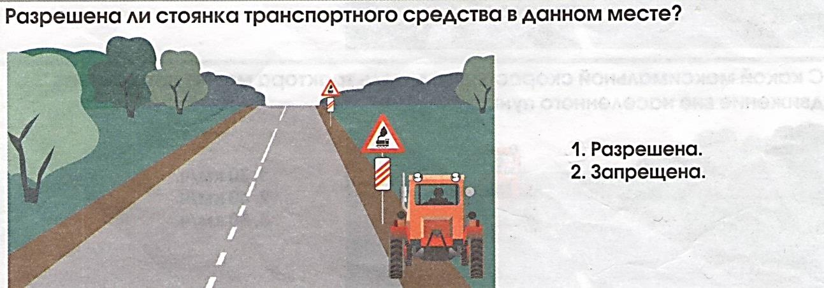
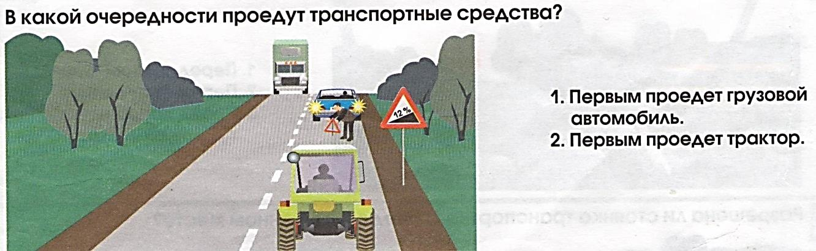
Вопрос 2.
Безопасная эксплуатация самоходных машин категории «С».

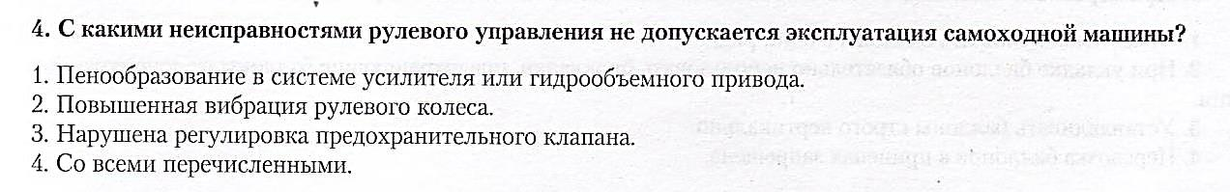
Вопрос 3.
Ежесменное техническое обслуживание экскаватора.
Вопрос 4.
Охрана труда при обслуживании и управлении транспортным средством категории «С».
Вопрос 5.
Причины возникновения неисправностей.

Задание № 10.
Выполнить засыпку траншеи экскаватором одноковшовым.
Вопрос 1. Правила дорожного движения.
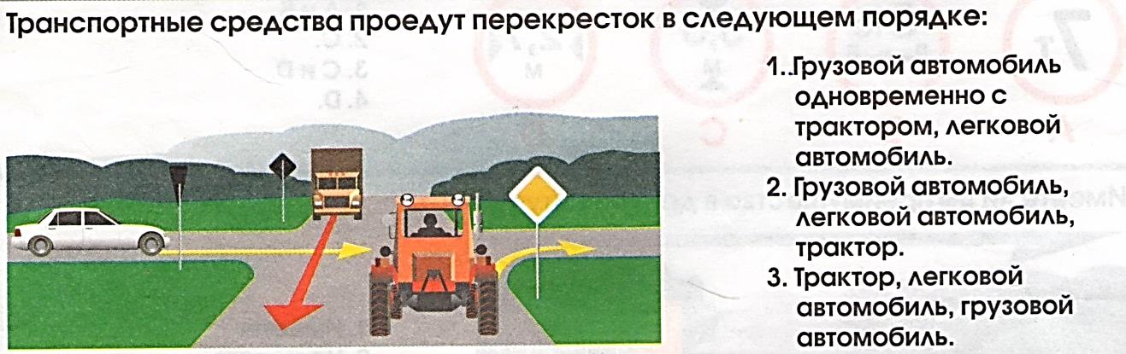


Вопрос 2.
Безопасная эксплуатация самоходных машин категории «С».
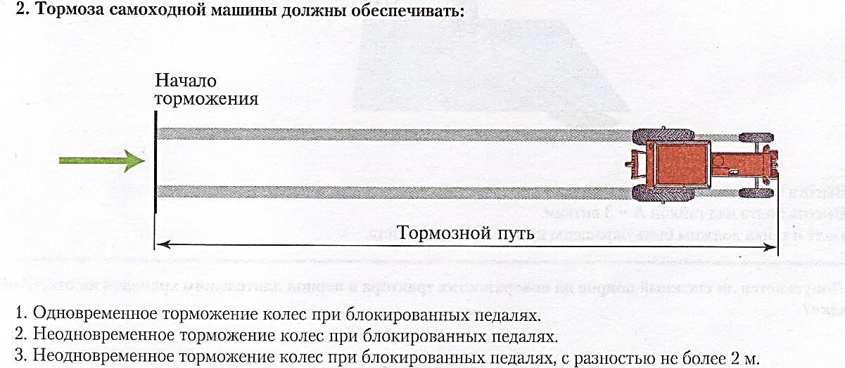
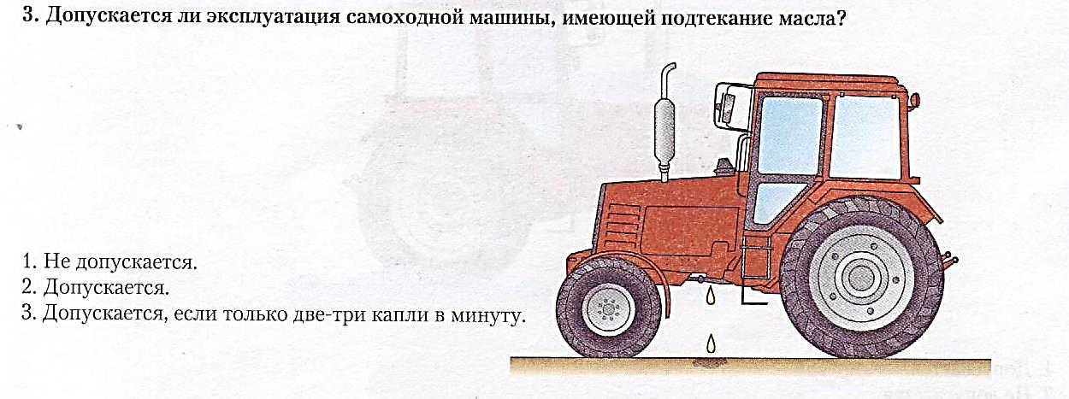
Вопрос 3.
Ежесменное техническое обслуживание экскаватора.
Вопрос 4.
Охрана труда при обслуживании и управлении транспортным средством категории «С».
Вопрос 5.
Причины возникновения неисправностей.

Задание № 11.
Выполнить планирование грунта передним и задним ходом бульдозера.
Вопрос 1. Правила дорожного движения.

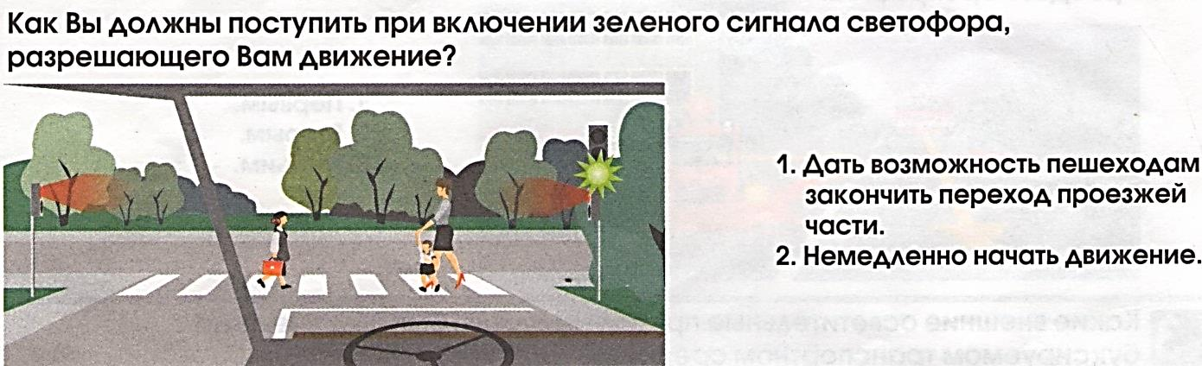

Вопрос 2.
Безопасная эксплуатация самоходных машин категории «Е».

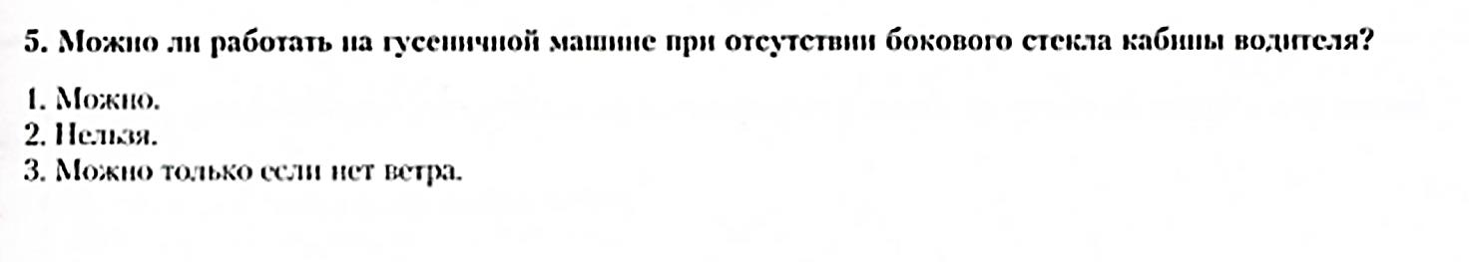
Вопрос 3.
Ежесменное техническое обслуживание трактора.
Вопрос 4.
Охрана труда при обслуживании и управлении транспортным средством категории «Е».
Вопрос 5.
Причины возникновения неисправностей.

Задание № 12.
Произвести засыпку траншеи ДСМ (по видам).
Вопрос 1. Правила дорожного движения.
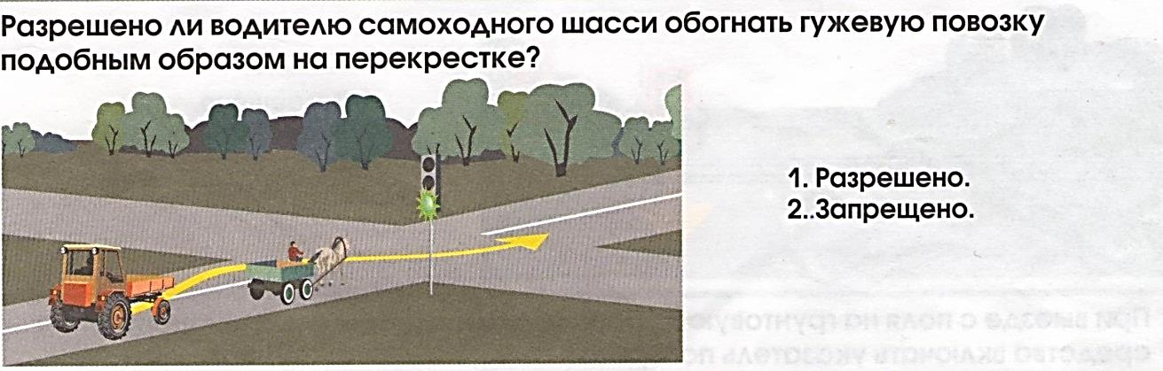

Вопрос 2.
Безопасная эксплуатация самоходных машин категории «Е».
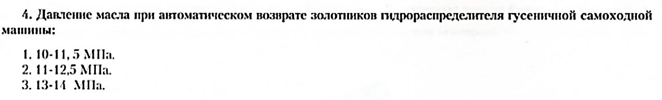

Вопрос 3.
Ежесменное техническое обслуживание ДСМ (по видам)
Вопрос 4.
Охрана труда при обслуживании и управлении транспортным средством категории «Е».
Вопрос 5.
Причины возникновения неисправностей.

Задание № 13.
Произвести разработку насыпи ДСМ (по видам)
Вопрос 1. Правила дорожного движения.
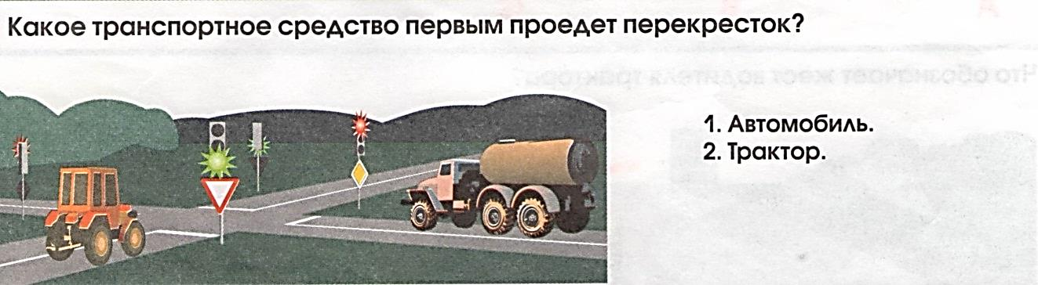
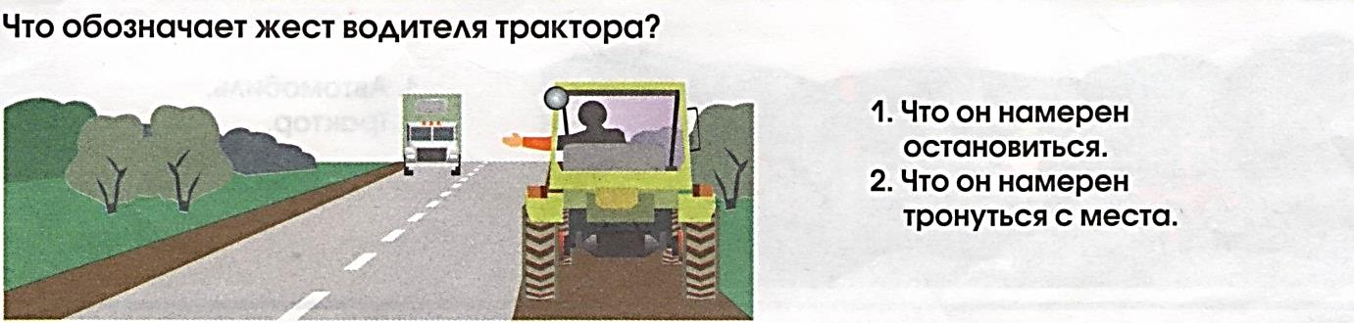
Вопрос 2.
Безопасная эксплуатация самоходных машин категории «Е».
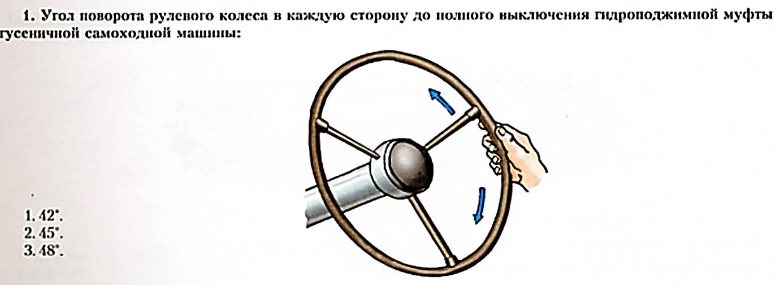
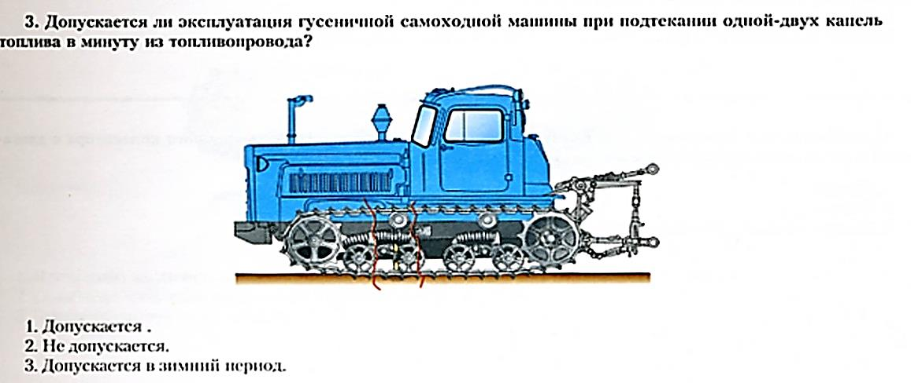
Вопрос 3.
Ежесменное техническое обслуживание ДСМ (по видам).
Вопрос 4.
Охрана труда при обслуживании и управлении транспортным средством категории «Е».
Вопрос 5.
Причины возникновения неисправностей.
Задание № 14.
Разработать и переместить грунт в односторонний резерв.
Вопрос 1. Правила дорожного движения.
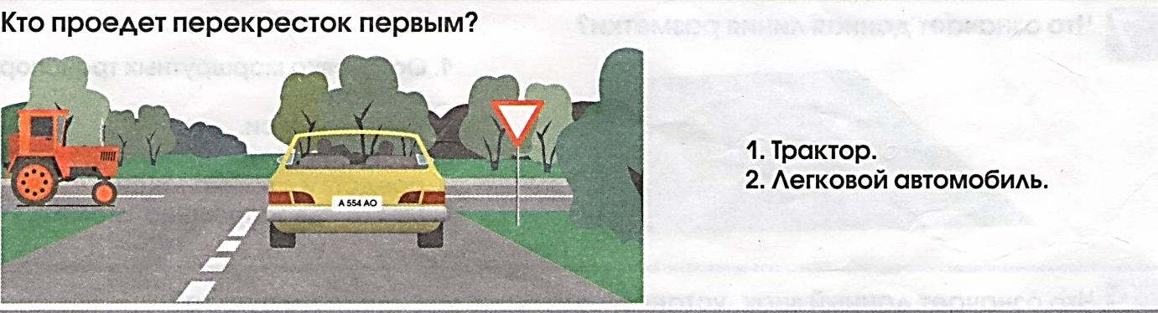
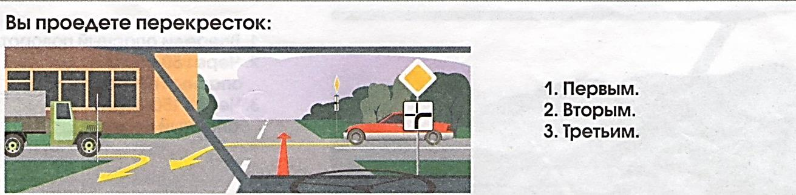
Вопрос 2.
Безопасная эксплуатация самоходных машин категории «Е».
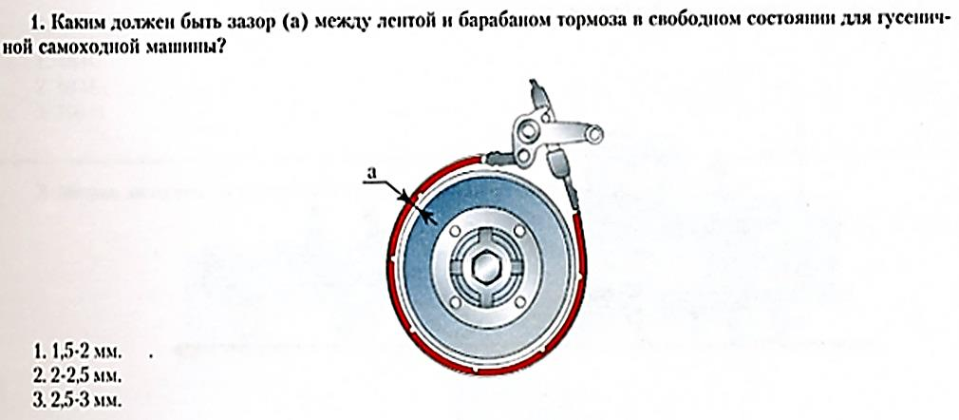
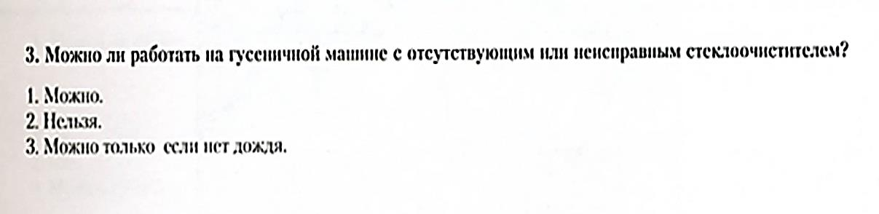
Вопрос 3.
Ежесменное техническое обслуживание ДСМ (по видам)
Вопрос 4.
Охрана труда при обслуживании и управлении транспортным средством категории «Е».
Вопрос 5.
Причины возникновения неисправностей.

Задание № 15.
Произвести разработку грунта под уклон ДСМ (по видам).
Вопрос 1. Правила дорожного движения.
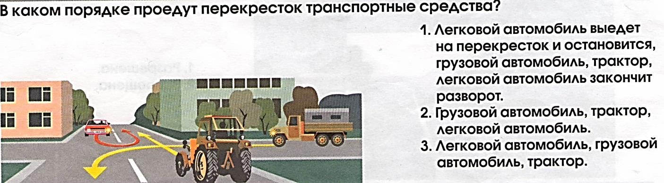
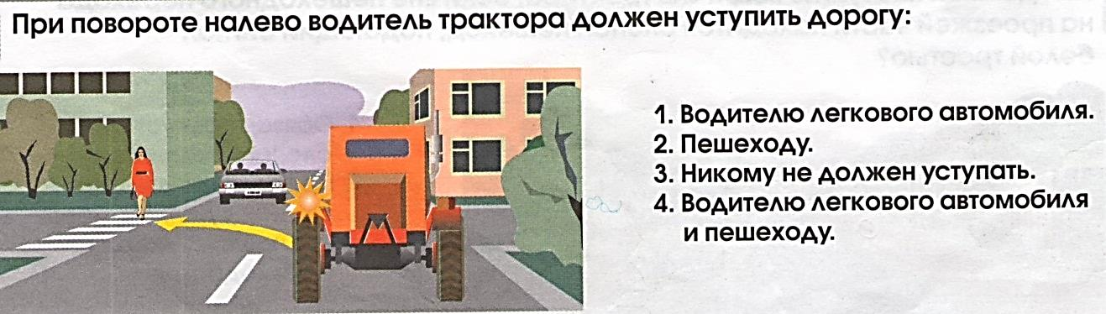
Вопрос 2.
Безопасная эксплуатация самоходных машин категории «Е».
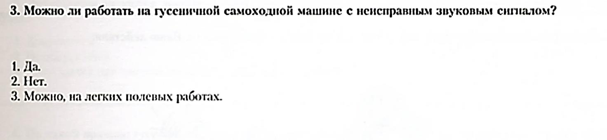
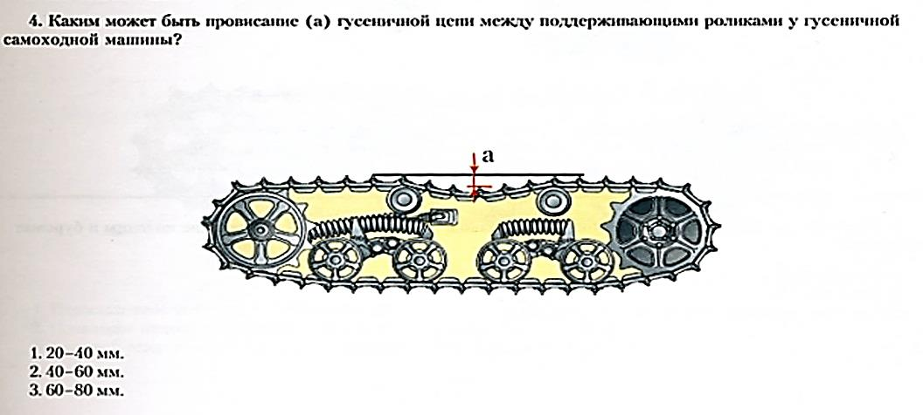
Вопрос 3.
Ежесменное техническое обслуживание ДСМ (по видам)
Вопрос 4.
Охрана труда при обслуживании и управлении транспортным средством категории «Е».
Вопрос 5.
Причины возникновения неисправностей.

Форма аттестационного листа по практике
(заполняется на каждого обучающегося)
аттестационный лист по практике

_________________________________________________________________,
ФИО
обучающийся(аяся) на _____ курсе по профессии НПО / специальности СПО
________ _________________
код и наименование
успешно прошел(ла) учебную / производственную практику по профессиональному модулю _________________________________________
наименование профессионального модуля
в объеме ______ часов с «___»_____20__ г. по «___»_______20__ г.
в организации _____________________________________________________
__________________________________________________________________
наименование организации, юридический адрес
Виды и качество выполнения работ
Виды и объем работ, выполненных обучающимся во время практики | Качество выполнения работ в соответствии с технологией и (или) требованиями организации, в которой проходила практика

Характеристика учебной и профессиональной деятельности обучающегося во время учебной / производственной практики (дополнительно используются произвольные критерии по выбору ОУ)___________________________________________________________________________________________________________________________________________________________________________________________________
Дата «___»._______.20___ Подпись руководителя практики
___________________/ ФИО, должность
Подпись ответственного лица организации (базы практики)
___________________/ ФИО, должность

